C2.1 | Localiser les grands repères géographiques du programme
C2.2 | Situer des lieux et des espaces à plusieurs échelles
Les territoires ultramarins de la France

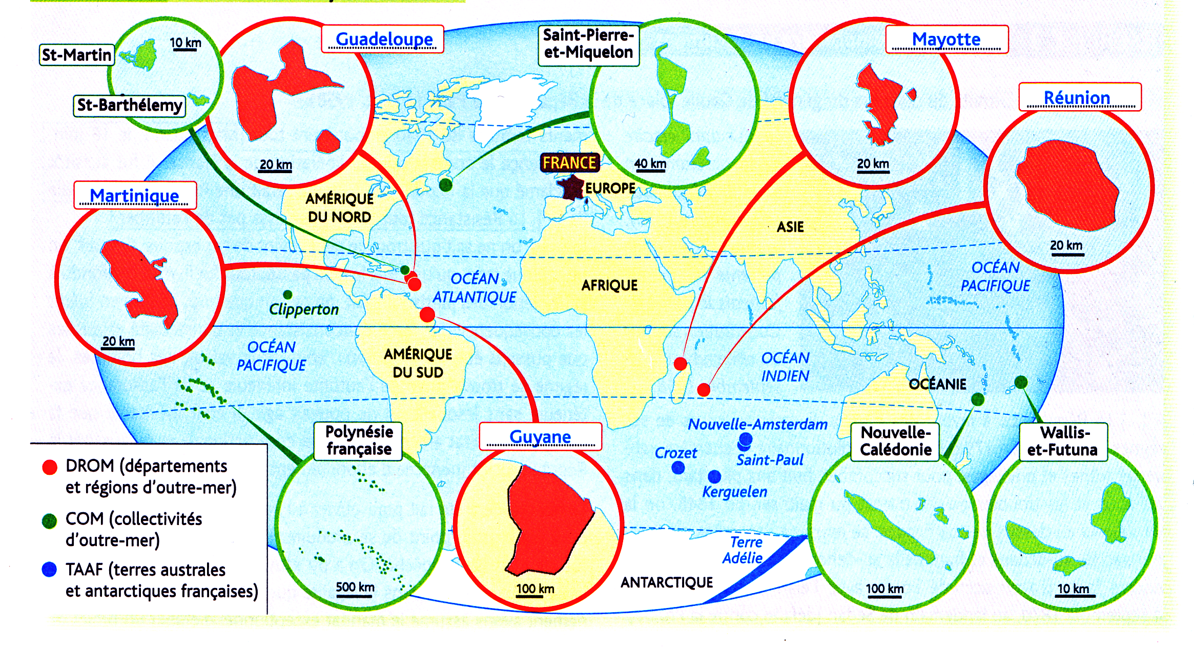

Complétez la carte ci-dessus avec l’aide des pages 294 et 295 du livre.
1. En indiquant le nom des océans dans les rectangles gris en lettres majuscules d’imprimerie
2. En coloriant chaque DROM en rouge et sa position, puis indiquez son nom dans le rectangle blanc prévu à cet effet.
3. En coloriant chaque COM en vert et sa position, puis indiquez son nom dans le rectangle blanc prévu à cet effet
4. Coloriez la position des TAAF en bleu.
5. Complétez la légende avec les couleurs correspondantes.

